FISIOTERAPIA NA REABILITAÇÃO DE OMBRO, UMA VISÃO GLOBAL

PEREIRA, Denis de Ávila;
SANTOS, Mara Alice Silveira dos; SILVEIRA, Bianka Abreu; SILVA, Débora Lima da; AFONSO, Max dos Santos; MENDES, Fernanda Roig

Email: denis.721@hotmail.com
Evento: Congresso de Iniciação Científica
Área do conhecimento: Ciências da Saúde

Palavras-chave: Ombro, fisioterapia, manguito rotador

1 INTRODUÇÃO

O ombro pode ser sede de uma variedade de lesões, a saber: estiramento, inflamação, fibroses, lesão incompleta ou completa do manguito rotador, associada ou não a degeneração articular (FERREIRA NETO, 2010). São várias as causas que concorrem para o desenvolvimento dos distúrbios do ombro, entre as quais o trauma, a hipovascularização na inserção do músculo supra-espinhoso e o impacto subacromial primário a mais comum é o processo de envelhecimento. A fisioterapia é, muitas vezes, a primeira opção de tratamento. Clinicamente a reabilitação com cinesioterapia tem sido eficaz na restauração da função do ombro com bons resultados terapêuticos dentre as lesões de ombro que provocam dor e impotência funcional. A cinesioterapia, em modo geral, é um modelo biomecânico utilizado para analisar muitas atividades esportivas e isso ajuda a reforçar os padrões de movimento normal o que ajuda a evitar movimento incoerentes durante o tratamento. O estudo teve como objetivo avaliar os efeitos de programa de cinesioterapia na dor, força muscular e ADM de pacientes com lesão do manguito rotador.

2 MATERIAIS E MÉTODOS (ou PROCEDIMENTO METODOLÓGICO)

A população foi composta por pessoas acometidas por lesões do complexo do ombro, e com solicitação de tratamento fisioterapêutico. Foram incluídos no estudo pacientes com diagnóstico clínico de lesões no grupo muscular do manguito rotador, concedido por médico traumatologista; não foi realizado outro tipo de modalidade fisioterapêutica previamente. A avaliação foi realizada no início do projeto e após 4 meses, com a utilização do goniômetro para avaliarmos a amplitude de movimento (ADM) de cada paciente, logo após, através da Escala Visual Analógica (EVA) para verificarmos a presença de dor e, utilizamos testes para avaliar o grau de força muscular. No período de 4 meses sendo 2 vezes por semana foram realizados atendimentos de fisioterapêuticos com duração de 60 minutos. Os exercícios aplicados aos pacientes visavam ganhar ADM, analgesia e melhora da força muscular dos músculos escapulares em geral. Proporcionando assim uma posteriorização do ombro devido aos pacientes possuírem uma anteriorização significante, o que representa um enfraquecimento dos músculos escapulares. Realizamos exercícios de rotação lateral e medial (úmero em relação a escápula), puxada de bastão com resistência (o que proporciona posteriorização escapular), adução e abdução horizontal com ênfase na abdução horizontal, extensão e flexão com o bastão e theraband, pendulares com alteres (cada altere era de acordo com o sexo do paciente).

3 RESULTADOS e DISCUSSÃO

Através da cinesioterapia no tratamento de ombro alguns autores com Glasoe (2004), Neer (1983), Boeck et al (2012) dentre outros, investigaram a importância de realizar exercícios na reabilitação do ombro, dentre os quais avaliavam ADM, força, maneiras de aplicar os exercícios seguindo um protocolo e recuperação funcional do ombro e corroborando com nossos estudos, que apresentaram melhoras significativas na variável dor (gráfico 1).

Gráfico 1
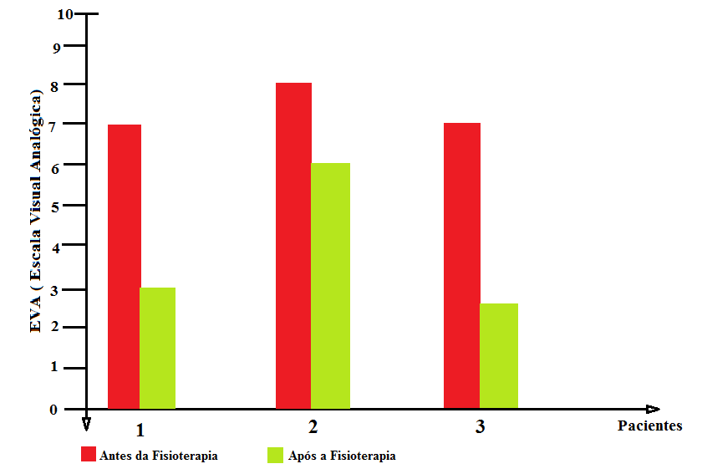
Fonte: PEREIRA, D. A.; SANTOS, M. A. S.; SILVEIRA, B. A.; SILVA, D. L.; AFONSO, M. S.; MENDES, F. R.

4 CONSIDERAÇÕES FINAIS

Obtivemos resultados satisfatórios com o nosso trabalho utilizando o movimento para reabilitar a articulação do ombro, demonstrando que a cinesioterapia contribui para a diminuição do quadro álgico, aumento da força muscular e manutenção de ADM.

REFERÊNCIAS

GLASOE, W. M. Treatment protocol for an acute large rotator cuff repair. Physiotherapy. 2004.
NEER, C. S. Impingement lesions. Clin Orthop Relat Res. 1983.
BOECK, R. L.; DÖHNERT, M. B.; PAVÃO, T.S. Cadeia cinética aberta versus cadeia cinética fechada na reabilitação avançada do manguito rotador. Fisioter. Mov., Curitiba, v. 25, n. 2, p. 291-299, abr./jun. 2012.
FERREIRA NETO, A. A et al. Tratamento artróscopico da tendinite calcária do manguito rotador. Rev Bras Ortop. 45(5):432-6, 2010.

